Estructura del Plan de Empresa
El contenido de un Plan de Empresa debe ser lo más completo posible y desarrollará las siguientes áreas o planes parciales:
1. Definición del proyecto
2. Presentación del equipo humano
3. Plan de Marketing
4. Plan Operativo
5. Plan de Recursos Humanos
6. Plan Económico - Financiero
7. Plan Jurídico Formal

1. DEFINICIÓN DEL PROYECTO
El plan debería, en primer lugar, contener una breve presentación del proyecto, capaz de aportar al lector una visión inmediata de lo que podrá encontrar en las páginas siguientes. Asimismo, esta primera toma de contacto debería resultar lo suficientemente atractiva como para invitar a una lectura detenida del resto del documento.
Entre otras cosas, se aconseja describir (siempre, brevemente) cómo nace el proyecto, las motivaciones y los principales objetivos que se pretenden satisfacer, así como los medios para alcanzarlos. Para ello podrán mencionarse, entre otros, la actividad que se pretende desarrollar, el mercado objetivo, un sumario de las cifras económicas, etc.
2. PRESENTACIÓN DEL EQUIPO HUMANO.
El objetivo de este apartado es describir, uno a uno, los miembros del equipo humano que da lugar al nacimiento de la nueva empresa, destacando lo que cada cual aporta para la consecución del objetivo planteado. Debería hacerse especial mención de aquellos ingredientes o elementos que mayor coherencia guarden con el objeto del proyecto (experiencia profesional; formación relacionada con el tipo de negocio a desarrollar, etc.).
Una de las tareas convenientes en este punto será definir las tareas que, en caso de una dirección y gestión colegiada de la empresa, habrán de corresponder a cada uno de los partícipes o socios de la nueva empresa. De esa forma se hace patente la voluntad, desde el principio, de evitar potenciales duplicidades no necesarias que puedan entorpecer el buen desarrollo del negocio.
En cuanto al resto de personas que conforman la empresa (recursos humanos cuya contratación esté prevista), se suele recomendar tratar dicho tema en el apartado "Plan de recursos humanos" que se desarrolla más adelante.
3. PLAN DE MARKETING.
Para elaborar el Plan de Marketing es necesario realizar una serie de pasos que serán detallados a continuación. Estos pasos son:
· Descripción de los productos/servicios: La definición de los productos/servicios no debe quedarse en una mera enumeración, sino que es conveniente que se detallen las características comerciales y técnicas de los mismos; especificar calidades, tamaños, composición, marcas, etc.
En las empresas de fabricación o servicios, también será necesario plantear el proceso de fabricación o realización del servicio, analizando las necesidades tanto materiales como técnicas, humanas, control de calidad, etc.
Estudio del mercado: estudio del cliente, de la competencia, de las empresas proveedoras, determinación del precio de venta, el margen bruto unitario.
Localización de la empresa.
Previsión de ventas, en función del estudio de la estacionalidad.
Comunicación. La última etapa del Plan de Marketing es la determinación de las acciones de comunicación que la empresa plantea para dar a conocer sus productos/servicios. Para ello, la empresa dispone de una serie de alternativas de las que deberá seleccionar, en cada caso, la más conveniente para llegar a su clientela potencial. Las opciones son las siguientes:
Publicidad. Dentro de este apartado nos encontramos con diversos medios publicitarios como son:
· Marketing directo. Entre ellos tenemos el buzoneo, mediante dípticos, trípticos, folletos, tarjetas, etc., el mailing (carta) y el telemarketing (información a través del teléfono).
· Prensa. Diarios, prensa especializada, revistas, prensa gratuita, páginas amarillas, guías sectoriales o locales, etc., de distinto ámbito territorial.
· Página Web. Un nuevo medio de comunicación es Internet, desde el cual podemos dar a conocer nuestro futuro negocio.
· Radio. Local, provincial o regional.
· Televisión. Existe la opción pública o privada y con distintos ámbitos territoriales (estatal, autonómico y local).
· Cine.
· Publicidad exterior. Vallas, marquesinas de las paradas de transporte, medios de transporte, etc.
· Promoción. Esta herramienta se suele utilizar para incentivar las ventas en un momento determinado. Algunas de las promociones más utilizadas son: muestras gratuitas, sorteos, dos por uno, vales descuento, regalos, degustaciones, etc.
· Red de ventas. En ocasiones es conveniente contar con personal de venta, bien sea como personal de la empresa o como comisionistas externos.
Distribución. Acercar el producto a la clientela puede ser un factor más de comunicación. Este acercamiento puede realizarlo una empresa, con recursos propios o mediante la subcontratación de empresas de transportes. En función de la elección, se necesitará una inversión y se asumirán una serie de gastos.
Merchandising. Son acciones que se realizan en el lugar de venta. Esta acción es muy importante en las empresas comerciales, en las que una buena gestión del punto de venta y de los productos, una buena imagen de la fachada del local y un escaparate atractivo pueden ser elementos suficientes para activar la venta. Algunas de estas acciones son: cartelera, materiales animados, posición de los productos, mobiliario, etc. De todas estas opciones, hay que cuantificar el coste o la inversión necesaria de las seleccionadas por la empresa. Para ello se puede utilizar las siguientes tablas para su cálculo:
Tabla 5. Presupuesto de comunicación desglosado para el primer año de actividad.
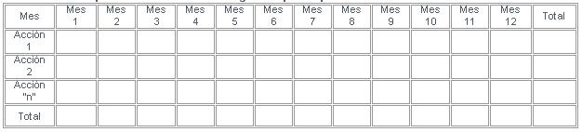
Tabla 6. Presupuesto de comunicación para los tres años.
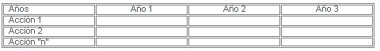
(Esta información cuantitativa será utilizada posteriormente en el área económica financiera).

4. PLAN DE PRODUCCIÓN
· Mecánica de producción o forma de prestación de servicios,
· Local donde se ubicará la empresa.
· Necesidades de maquinaria, equipamiento, suministros.
· Estrategia de compras y almacenaje
· Elección de proveedores
Al seleccionar la red de proveedores, es importante seguir las siguientes recomendaciones:
· Comparar distintas opciones.
· Negociar el sistema de pago, es decir, si se va a pagar al contado, a 30, 60 o 90 días. Esto hay que ponerlo en relación con el periodo de cobro a nuestros clientes ya que, si no hemos recibido dinero de estos, no podremos hacer frente a las obligaciones contraídas. Hay que evitar los desfases de tesorería.
· Determinar las condiciones de suministro. En este punto debe destacarse que, si el volumen de pedidos es elevado, habrá que contar con una estrategia de almacenaje o quizá sea más conveniente la opción de un aprovisionamiento gradual, a medida que se precise la mercancía.
5. PLAN DE RECURSOS HUMANOS.
Los pasos para el desarrollo del Plan de Recursos Humanos son los siguientes:
Primero. Determinación del número de personas necesarias para la empresa. La respuesta a esta cuestión vendrá dada, no por las personas que promueven el proyecto, sino por las necesidades detectadas en el Plan de Marketing para que se puedan cumplir las previsiones de venta.
Segundo. Organigrama de la empresa. El organigrama es la representación gráfica de la estructura de la empresa. Si la empresa sólo requiere un puesto de trabajo no se realizará dicha representación, pero si existen varios puestos de trabajo sí es necesario establecer en el organigrama los niveles de responsabilidad y dependencia de dichas personas. En el organigrama se incluyen tantas casillas como puestos de trabajo y niveles existan, en función de los escalones de autoridad.
Tercero. Descripción de las funciones, tareas y responsabilidades de cada puesto. Por cada puesto de trabajo de diferente categoría, será necesario establecer cuáles serán las funciones que se le atribuyen, así como las tareas concretas que conlleva cada función. La descripción de puestos debe ser lo más completa posible, resaltando las funciones básicas de cada uno y especificando todas las tareas que cada función representa, aunque nos parezcan obvias y poco significativas, ya que de esta forma se evita duplicidad de funciones y se puede tener un mayor control de las mismas, por las personas responsables. También se establecen las responsabilidades que cada puesto conlleva, para poder determinar la persona responsable de cada acción que se realice en la empresa.
Cuarto. Descripción de los perfiles de los puestos. El perfil de un puesto está condicionado por las funciones y tareas que deberá desarrollar la persona en la empresa. En ocasiones se confunde el perfil de un puesto con el perfil de la persona que, previamente, hemos determinado trabajará en el mismo; es decir, que se describe el perfil en función de los conocimientos y experiencia de la persona y no de los requerimientos objetivos del puesto.
Quinto. Reclutamiento y selección. Este apartado sólo se realizará cuando exista la necesidad de contratar personal, no en el caso de empresas con un sólo puesto de trabajo, a realizar por parte del emprendedor o emprendedora, o en empresas en las que los socios y socias son las únicas personas que trabajarán en el negocio.
Sexto. Cálculo de los costes salariales: se calculan teniendo en cuenta dos conceptos básicos, el salario bruto y el coste de la Seguridad Social a cargo de la empresa. En relación al salario de las personas, es necesario conocer el Convenio Colectivo al que está adscrito la empresa, que dependerá de su actividad, ya que en él se establecen los mínimos a pagar por categoría. Esto no significa que se condicione a dicho mínimo el trabajo de una persona, es sólo un punto mínimo de referencia. En cuanto al coste de Seguridad Social a cargo de la empresa, existen unas tablas para dicho cálculo en función de la categoría y actividad, aunque una buena estimación, si no disponemos de dicha información, es calcular aproximadamente un 35% del salario anual (incluidas las pagas extras que correspondan según el sector).
6. PLAN ECONÓMICO FINANCIERO
Una vez completado el análisis de las áreas anteriores, queda un último estudio, el económico financiero, mediante el cual será valorada la viabilidad económica y financiera del proyecto.
El Plan Económico Financiero trata de medir un objetivo básico de todo negocio, que es la rentabilidad del mismo, pero sin olvidar que existe un segundo objetivo necesario para poder hablar de viabilidad, que es el de la liquidez.
Para cumplimentar el Plan Económico Financiero se plantean los siguientes pasos:
Primero. Cálculo de las necesidades de inversión. La inversión inicial de una empresa es lo que se conoce, desde el punto de vista técnico, como el Activo de la empresa. Este Activo recoge los bienes y derechos necesarios para iniciar la actividad. Cada empresa requerirá un volumen distinto de inversión inicial, pero todas deberán cuantificar cuál es dicho volumen, siendo coherente con el planteamiento de empresa que se ha realizado hasta el momento en el resto de los planes.
Las inversiones necesarias para iniciar una actividad se pueden clasificar en distintos tipos. A continuación, presentamos dicha clasificación, detallando los elementos que componen cada grupo de la misma. Cada empresa deberá analizar, en su caso, cuáles son las que necesita, ya que aquí vamos a realizar un desarrollo amplio y general.
Inmovilizado Material. Recoge bienes con permanencia en la empresa, por término general, superior a un año. Estos bienes pueden ser:
- Construcciones. Se refiere al local de la empresa siempre que sea propiedad de la misma. Se deberá diferenciar el valor del terreno del valor de la construcción. Si la actividad se va a realizar en un local en alquiler, no se contemplará valor en este concepto.
- Acondicionamiento. Cuando el local no es propiedad de la empresa, pero sí requiere de obra para acondicionarlo y esta inversión la asume el promotor o promotora del negocio. En este apartado se pueden recoger todas las obras de instalación necesarias.
- Maquinaria. De todo tipo, que sea necesaria para realizar la actividad.
- Herramientas y útiles. En algunas actividades existe la necesidad de ciertos bienes de carácter simple que no llegan a tener la consideración de maquinaria.
- Mobiliario. En este apartado se recogerán todos los bienes necesarios para el equipamiento de oficinas o del local en sí, incluida la decoración del mismo.
- Equipos informáticos. Se recogen en este punto los equipos para el tratamiento de información, incluidas impresoras, fax, etc.
- Elementos de transporte. Si la empresa dispone de elementos de transporte, tanto internos como externos, se recogerán en este apartado.
- Otro inmovilizado material. En ciertas actividades existen también inversiones a largo plazo en otros elementos materiales específicos que no se pueden encuadrar en ninguno de los puntos anteriores.
Inmovilizado Inmaterial. Recoge, básicamente, derechos de uso considerados como inversión de carácter intangible a largo plazo. Los componentes más habituales en pequeñas y medianas empresas son los siguientes:
- Patentes. Sólo en el caso de que se registre algún producto, proceso productivo, marcas, etc.
- Arrendamiento financiero. Es lo que conocemos como leasing, y consiste en un alquiler con opción a compra de algún elemento del inmovilizado material. En el caso de no comprar dicho elemento sino de utilizar un leasing, el valor de compra de dicho bien será recogido como inmovilizado inmaterial y no material.
- Aplicaciones informáticas. Se refiere al software o programas de los equipos informáticos.
Inmovilizado Financiero. Recoge inversiones de carácter financiero a largo plazo. Lo normal es que en la PYME no existan inversiones de este tipo. Sólo nos encontraremos con una inversión de carácter financiero como es la fianza, en el caso de alquiler de locales de negocio o de otro tipo.
Gastos de establecimiento. En este apartado se recogen los siguientes conceptos:
- Gastos de constitución. Sólo en el caso de sociedades, como ya comentamos en el Plan Jurídico Mercantil.
- Gastos de primer establecimiento. Se recogen aquí otros gastos relacionados con la puesta en marcha de la empresa, que puedan considerarse una inversión a largo plazo, que posteriormente tendremos que amortizar.
A todas las inversiones relacionadas hasta el momento, se les denomina el Activo Fijo de la empresa o Inmovilizado, que son bienes y derechos que van a permanecer en la empresa más de un año.
A continuación, hay otras inversiones que son necesarias en la empresa, pero que tienen un período de permanencia en la empresa de corto plazo (inferior al año), es decir, tienen una rotación a lo largo del año dentro de la empresa y sus valores cambian constantemente. Es lo que se conoce como Activo Circulante y contiene los siguientes elementos:
Existencias. Aquí serán recogidas las necesidades de producto o materias primas para iniciar la actividad. Este punto puede ser importante para las empresas comerciales o de fabricación, siendo irrelevante o nulo en las empresas de servicios.
Deudores. Se recogen los derechos de cobro que la empresa tiene con terceras personas. Inicialmente en este apartado sólo suele existir un concepto, relacionado con el IVA de las inversiones anteriores, que posteriormente hay que liquidar con Hacienda. Se habla del concepto de Hacienda Pública, deudora por IVA. Posteriormente, cuando la empresa inicie su actividad, podremos contar con otro concepto, el de Clientes, que recogerá los derechos de cobro que la empresa tenga, por realizar cobros aplazados a su clientela.
Tesorería. Para que una empresa no tenga problemas de liquidez necesita, desde su inicio, disponer de unos fondos líquidos suficientes. El volumen de dicha tesorería dependerá de los gastos de cada empresa, de la política de cobro y pago con su clientela y empresas proveedoras y de los compromisos adquiridos con terceros inicialmente, relacionados con la financiación de la empresa (préstamos, acreedores, etc.).
Segundo. Financiación de las inversiones. Una vez calculado el volumen de inversión inicial para poner en marcha la empresa, tendremos que determinar cómo financiaremos dicha cantidad. Las fuentes de financiación habituales para las PYMES son las siguientes:
Recursos propios. Compuesto por el Capital o Capital Social, dependiendo que sea empresa individual o sociedad.
Financiación ajena a largo plazo o exigible a largo plazo o deudas a largo plazo. Dentro de este apartado nos podemos encontrar con varias opciones para financiar nuestras inversiones a largo plazo, que son las siguientes:
- Préstamo a largo plazo.
- Leasing...
- Proveedores de inmovilizado a largo plazo.
- Otros préstamos. Son los posibles préstamos obtenidos de algún miembro de la familia o de amistades. Este tipo de financiación se presupone remunerada a no ser que se demuestre lo contrario.
La suma de los recursos propios y las deudas a largo plazo se conoce con el nombre de Pasivo Fijo, con vencimiento superior al año.
Financiación ajena a corto plazo o exigible a corto plazo o deudas a corto plazo. También conocido como Pasivo Circulante. Recoge todas las deudas a corto plazo que la empresa tenga. Algunas de las fuentes de financiación a corto plazo más habituales son:
- Proveedores. Recoge las deudas con las empresas suministradoras de productos o materias primas, por obtener un pago aplazado en nuestras negociaciones con ellas.
- Proveedores de inmovilizado a corto plazo. En este caso se recogen las deudas por financiación del activo fijo con vencimiento inferior al año.
- Póliza de crédito.
- Leasing. Se recoge la parte de vencimiento a corto plazo del leasing.
- Préstamos a corto plazo. Se recoge la parte de vencimiento a corto plazo de los préstamos a largo plazo o préstamos que nos concedan con vencimiento inferior a un año.
Existen otras formas de financiación a corto plazo, que pueden ser poco accesibles o muy costosas para las pequeñas y medianas empresas, que sólo son nombradas para su conocimiento, como son el factoring , el confirming y el forfaiting .
A continuación, es presentado un cuadro de inversiones y otro de financiación, para los tres años de previsión, en los que son recogidas las iniciales y las futuras:
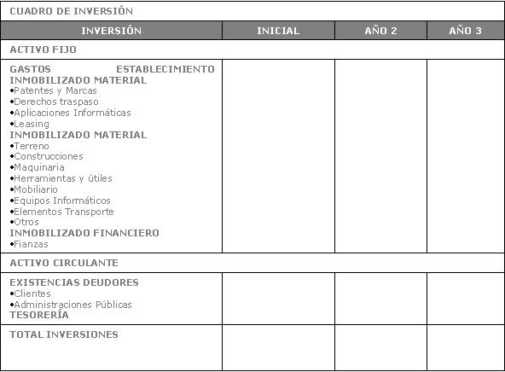
El total de las inversiones y el de la financiación tienen que ser iguales en el inicio de la actividad.
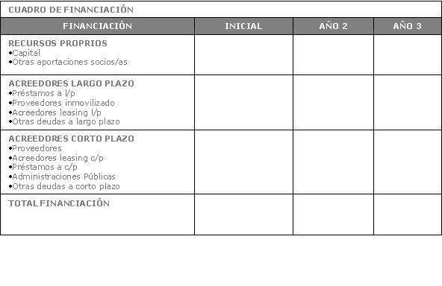
Posteriormente, al tratarse de inversiones y financiación incrementadas, no tienen que coincidir, ya que no se trata en este caso de Balances en los que sí debe coincidir el Activo con el Pasivo.
A continuación, será presentado un modelo de Balance en el que se recogerán las inversiones y financiación iniciales del proyecto, que coincidirá con las de los cuadros anteriormente detallados de inversión y financiación.
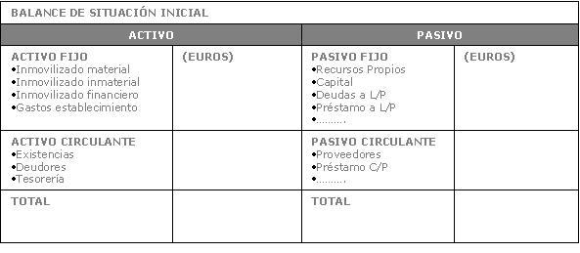
Tercero. Cuenta de Resultados para los próximos tres años. El resultado de una empresa es la diferencia entre los ingresos de la actividad y los gastos necesarios para la misma. Los ingresos en una empresa provienen de las ventas, aunque también pueden existir ingresos de carácter financiero o extraordinario, más habituales en las grandes empresas que en las pequeñas y medianas.
Los gastos para el desarrollo de una actividad son de carácter diverso. A continuación, será realizada una enumeración, lo más completa posible, pero abierta a las particularidades de cada negocio. La estructura de Cuenta de Resultados que, presentada, recoge la clasificación de costes mencionada en el área de Marketing, diferenciando los costes fijos y variables de la empresa, por lo que cada emprendedor o emprendedora deberá analizar cuáles son sus costes fijos o costes de estructura y sus costes variables.
Los gastos más comunes, en función de la clasificación de costes en fijos y variables, se relacionan a continuación, siendo ésta una relación abierta a las peculiaridades de cada negocio.
COSTES VARIABLES, en función del tipo de empresa, pueden ser:
· Consumo de materias primas o productos. Se recogerán como coste, no las compras, sino los consumos, es decir, el resultado del siguiente cálculo:
Consumo = Existencias iniciales + Compras – Existencias finales
· Mano de obra directa. Se incluyen los costes de los salarios brutos y de la Seguridad Social a cargo de la empresa, de las personas que intervienen en el proceso productivo o prestación del servicio.
· Otros gastos generales. Para empresas de fabricación o realización de servicios. Se contemplan aquí los especificados en el área de marketing y relacionados con la amortización de la maquinaria, consumos energéticos, mantenimiento y reparaciones de la misma.
COSTES FIJOS, en función del tipo de empresas, pueden ser:
· Arrendamientos. Si el local es alquilado o si existe leasing de algunos elementos del inmovilizado.
· Comunicación. Coste de las acciones previstas de comunicación.
· Transportes. En el caso de empresas que tengan como política el acercamiento del producto a la clientela.
· Servicios de profesionales independientes. Normalmente se recogen aquí los gastos de gestoría o asesorías externas.
· Material de oficina. Se recogen los gastos por los consumibles de oficina.
· Reparaciones y mantenimiento. Del local e instalaciones.
· Mano de obra indirecta. Se recogerá en este apartado el resto de los costes salariales, el de las personas que no intervienen en el proceso productivo, incluida la Seguridad Social a cargo de la empresa.
· Suministros. Se recogen los gastos de luz, agua, teléfono y gas.
· Tributos. Contempla todos los tributos y tasas de la actividad, como la Licencia de Apertura, las Tasas Municipales, etc.
· Amortizaciones. La amortización es el coste por la pérdida de valor de los elementos del inmovilizado, susceptibles de ser amortizados. Para ello existen unas tablas que determinan los porcentajes máximos que las empresas pueden desgravarse a la hora del impuesto. En las empresas de fabricación o de servicios, las amortizaciones de la maquinaria y de las herramientas y útiles se recogen dentro de los costes variables. También se recogen aquí las amortizaciones de los gastos de establecimiento, cuyo plazo máximo es de cinco años.
· Otros gastos. Se detallarán aquellos otros gastos necesarios para la actividad que no se puedan encuadrar en los puntos anteriores.
· Gastos financieros. Recoge los intereses de la financiación externa. También los gastos de negociación y/o apertura que puedan existir.
· Impuesto. Dependiendo del tipo de fiscalidad al que esté sometida la empresa, se recogerá el Impuesto de Sociedades (para las sociedades de carácter mercantil) o el Impuesto de la Renta.
A continuación, será explicado brevemente el significado de los distintos escalones que se encuentran en el modelo de Cuenta de Resultados posterior.
El margen bruto de la empresa representa la rentabilidad de los productos/servicios de la misma. Se calcula como diferencia entre el volumen de ventas y el total de costes variables. El margen bruto es con lo que la empresa cuenta para cubrir los costes fijos o costes de estructura de la empresa, y aportar beneficios.
El beneficio antes de impuestos es el resultado de la actividad. Se obtiene de restar a las ventas todos los costes, variables y fijos, incluidos los gastos financieros. Ni todas las empresas generan beneficios el primer año, pero no por ello se dice que la empresa no es rentable. La rentabilidad de la empresa debe evaluarse en un período de tiempo, mínimo de tres años, por lo que tendremos que ver cómo evoluciona el beneficio antes de impuestos en dicho período. Este beneficio puede no ser elevado en términos cuantitativos totales, es decir, en euros, sin embargo, de forma porcentual con respecto a la cifra de ventas, puede ser aceptable comparado con los datos de empresas del sector.
La existencia de pérdidas en el primer año en determinadas actividades no tiene que condicionar para seguir el estudio de viabilidad de la empresa, ya que estas pérdidas son habituales y pueden ser asumidas por el empresario a medio plazo.
El beneficio neto o beneficio después de impuestos, es el resultante de restar al beneficio de la empresa, el impuesto. Este beneficio sería el resultado final de la empresa, que podría quedarse en la misma como parte de la autofinanciación.
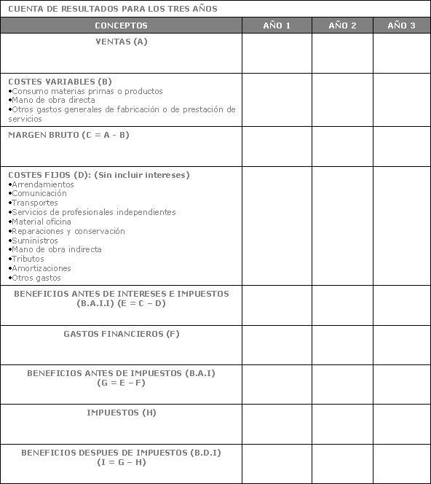
Cuarto. Presupuesto de Tesorería. Cuando se analiza la viabilidad de una empresa es necesario hacer un análisis de la liquidez de la misma, ya que la carencia de liquidez puede ser causa de muerte de un negocio inicialmente rentable. Para estudiar la liquidez de una empresa se realiza el Presupuesto de Tesorería, en el que se recogen los cobros y pagos de la empresa.
La tesorería mide el flujo de dinero en la empresa, es decir, entradas y salidas. Este flujo no coincide, en la mayoría de los casos, con el flujo de ingresos y gastos.
La rentabilidad de un negocio se mide por la posibilidad de generar beneficios, es decir, es consecuencia de la diferencia entre las ventas y los gastos de la empresa. La liquidez de un negocio se mide por la capacidad de hacer frente a todos los pagos, y esto se mide por la diferencia entre los cobros y los pagos.
Las diferencias que pueden existir entre ingresos o ventas y los cobros son las siguientes:
· Las ventas que recoge la Cuenta de Resultados están sin IVA, sin embargo, la empresa tiene que cobrar la factura total, es decir, IVA incluido (salvo en aquellas empresas que no estén obligadas a presentar dicha liquidación).
· No todas las empresas cobran al contado, puede existir un momento del tiempo para la venta y otro para el cobro, por lo que el flujo de dinero no coincide con el momento de la facturación.
· Existen conceptos que representan cobros en la empresa y no suponen ventas o ingresos (por ejemplo, si obtenemos un préstamo, dicha cantidad no repercute en la Cuenta de Resultados, pero sí en la tesorería de la empresa).
Las diferencias que pueden existir entre gastos y pagos son las siguientes:
· Al igual que en los cobros e ingresos, existen gastos que soportan IVA que deberán imputarse en la cuenta de resultados sin IVA, pero a la hora de pagar se pagan IVA incluido.
· No en todas las empresas se pagan todos los gastos al contado, puede existir una diferencia entre el momento del gasto y del pago.
· Existen pagos que no representan gastos, por ejemplo, la devolución del principal de un préstamo no es gasto, pero sí repercute en la tesorería de la empresa.
A continuación, se desarrollan los distintos presupuestos para el cálculo de la liquidez de la empresa:
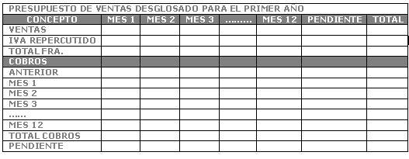
En el inicio del cuadro se recogen las ventas atendiendo al principio del devengo, es decir, cuando se produce el hecho económico, la transmisión. Posteriormente, se recogen los cobros de dichas ventas, teniendo en cuenta que la entrada de dinero no tiene por qué realizarse en el mismo momento de la venta.
Lo mismo ocurrirá con las compras y gastos, existen dos partes en cada cuadro, una primera parte que recoge el devengo del gasto y otra que recoge el pago del mismo.
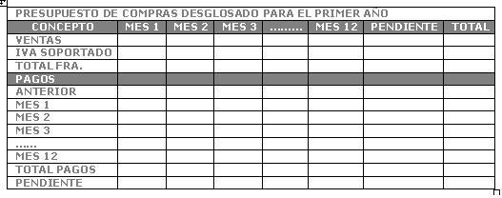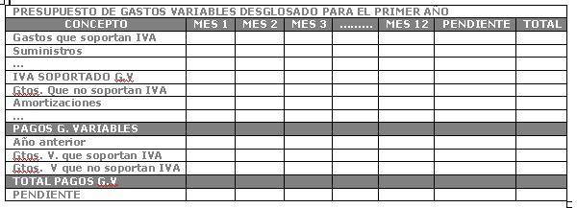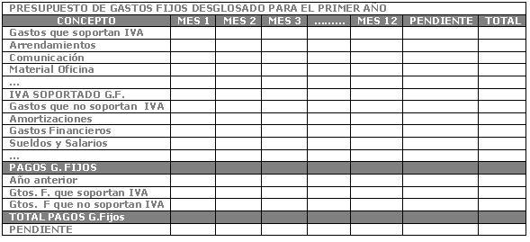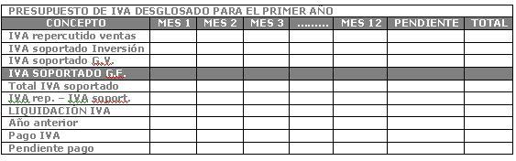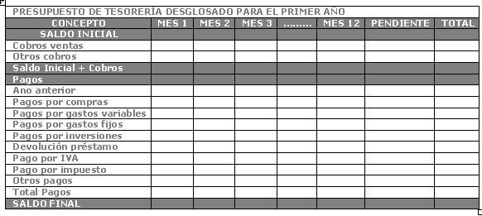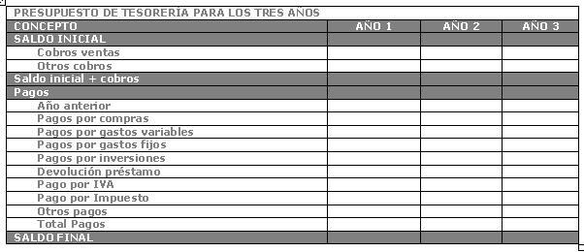
Si al realizar el presupuesto de tesorería desglosado para el primer año se detectada algún déficit, o falta de liquidez en algún mes, y habrá que replantear algunos de los aspectos siguientes:
· Aumento de la financiación ajena, con el consiguiente incremento de gastos financieros, o propia, incrementando capital.
· Cambio en los plazos de las deudas de las entidades financieras, o posibles aplazamientos en los plazos de proveedores, etc.
· Estudiar la posibilidad de reducir gastos, sin que se vea afectada la actividad.
· Estudiar la posibilidad de cobrar a un plazo inferior a la clientela, sin que repercuta en la cifra de ventas.
Hay que ver, en cada caso, cuál es la opción posible y más favorable, ya que se puede ser una empresa con pérdidas el primer año, pero no una empresa en suspensión de pagos o con problemas de pago.
Estos cambios afectarían al Balance Inicial o, en su caso, a la Cuenta de Resultados o Presupuesto de Tesorería.
Quinto. Balances de Situación al final de cada año. En ellos se recoge la situación patrimonial de la empresa al final de cada año. Si la empresa estima realizar nuevas inversiones en los años siguientes a la inicial, deberá incorporar dichas cantidades a los balances finales afectados, así como las nuevas deudas que surjan como resultado de la financiación de las mismas.
A continuación, se presenta un modelo de Balance para una mayor claridad de la información:
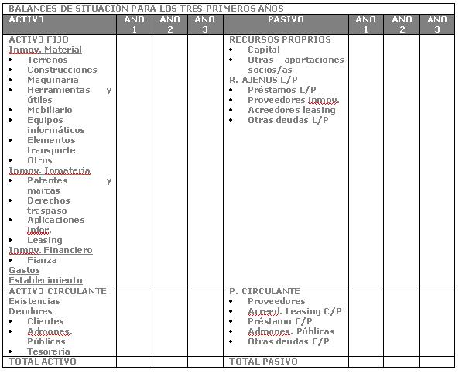
Los balances recogen la evolución del patrimonio de la empresa, es decir, nos informan sobre los cambios que se producen en el patrimonio, tanto cuantitativamente como cualitativamente, por posibles nuevas inversiones, desinversiones, amortizaciones, etc.
Sexto. Análisis mediante ratios. Para realizar un análisis de la viabilidad económica y financiera del proyecto se utilizan unos instrumentos, denominados ratios, que no son más que cocientes entre variables significativas, expresados normalmente en porcentajes. Existen muchos y variadas ratios. En esta Guía recogemos algunos de los más significativos para determinar la viabilidad antes mencionada.
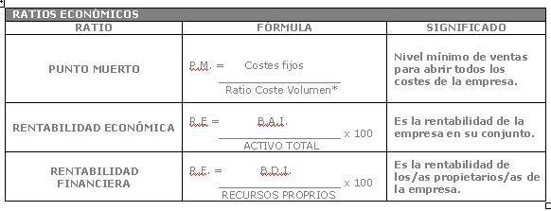
*El ratio coste volumen no es más que el margen bruto de la empresa dividido entre las ventas.
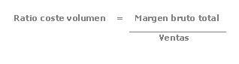
El análisis y estudio de estos ratios, y su valor y evolución en tres años, nos ayudarán a evaluar la viabilidad económica de la empresa.
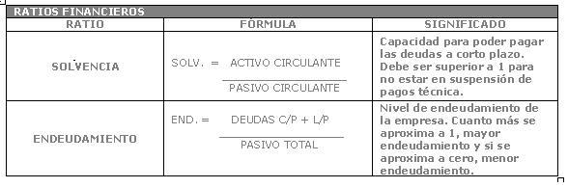
7. PLAN JURÍDICO FORMAL.
Primero. Cuando se plantea crear una empresa, hay que adoptar la elección de la forma jurídica más apropiada, dentro de las opciones del ordenamiento jurídico.
Segundo. Trámites para la constitución. Una vez elegida la forma jurídica más apropiada para la empresa, será necesario conocer cuáles son los trámites para constituirla, así como los organismos correspondientes donde tendrá que dirigirse, la documentación a aportar en cada caso y el plazo de validez de los mismos.
Tercero. Trámites generales para la puesta en marcha. A la hora de poner en marcha una empresa, es necesario realizar una serie de trámites ante diferentes organismos oficiales, que son los siguientes:
· Ministerio de Economía y Hacienda.
· Ministerio de Trabajo y Asuntos Sociales.
· Ayuntamiento.
· Otros organismos oficiales.
Cuarto. Trámites de carácter específico. Dichos trámites están relacionados con el ejercicio de actividades concretas que necesitan, además de los anteriores, otros trámites de forma particular.
Quinto. Gastos de constitución y otros gastos de puesta en marcha. La constitución de cualquier tipo de sociedad conlleva una serie de gastos que deberán tenerse en cuenta a la hora de la creación de una empresa.

